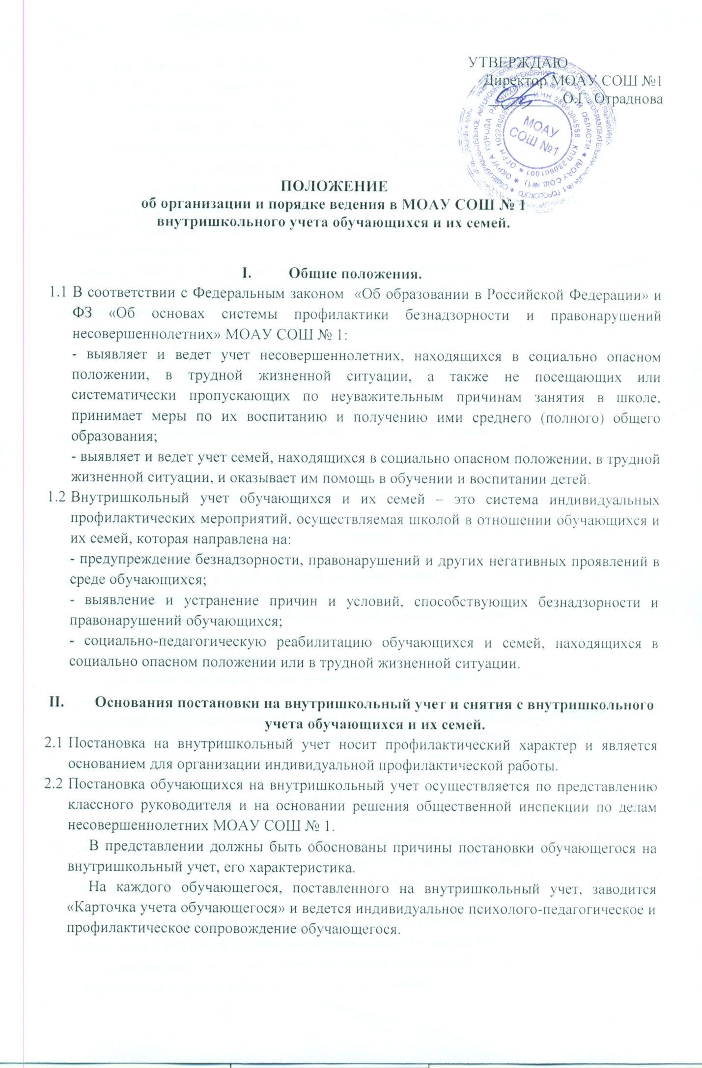

* 1. Постановка семьи на внутришкольный учет осуществляется решением ОИДН МОАУ СОШ № 1 на основании совместного представления заместителя директора по воспитательной (социальной) работе и классного руководителя (социального педагога).

В представлении должны быть обоснованы причины постановки семьи на внутришкольный учет, акт обследования жилищно-бытовых условий семьи.

На каждую семью, состоящую на внутришкольном учете, заводится «Карточка учета семьи» и ведется индивидуальная профилактическая работа и психолого-педагогическое сопровождение семьи.

* 1. На внутришкольный учет ставятся:

2.4.1 ***Обучающиеся:***

- нарушающие устав школы: систематическое невыполнение домашнего задания, постоянное отсутствие тетради, учебника, отказ работы на уроке, разговоры на уроках, сквернословие;

- не посещающие или систематически пропускающие школу без уважительных причин;

- занимающиеся бродяжничеством или попрошайничеством;

- неуспевающие или оставленные по неуважительным причинам на повторный курс обучения;

- склонные к употреблению спиртных напитков, наркотических средств или психотропных веществ без назначения врача либо других психоактивных веществ;

- издевающиеся над маленькими или более слабыми учащимися, а также учащимися другой национальности, вероисповедания, цвета кожи;

- причисляющие себя к неформальным объединениям и организациям антиобщественной направленности;

- совершившие правонарушение, за которое установлена административная или уголовная ответственность;

- состоящие на учете в подразделении по делам несовершеннолетних ОВД и комиссии по делам несовершеннолетних и защите их прав;

- возвратившиеся из специальных учебно-воспитательных учреждений или воспитательных колоний.

2.4.2 ***Семьи, в которых родители (законные представители):***

- не исполняют обязанностей по воспитанию, обучению и (или) содержанию своих детей;

- злоупотребляют спиртными напитками или другими психотропными веществами;

- отрицательно влияют на поведение несовершеннолетних, вовлекают их в противоправные действия (преступления, бродяжничество, попрошайничество, проституцию, распространения и употребления спиртных напитков, наркотиков и т.д.);

- допускают в отношении своих детей жестокое обращение и насилие;

- семьи, состоящие на учете в органах социальной защиты населения, в КДН и ЗП.

* 1. Снятие с внутришкольного учета обучающихся или семей осуществляется по решению ОИДН МОАУ СОШ № 1 на основании представления классного руководителя, положительной характеристики и соответствующей информации из подразделения по делам несовершеннолетних ОВД, органов социальной защиты населения о позитивных изменениях обстоятельств жизни обучающегося или семьи.

Кроме того, с внутришкольного учета снимаются обучающиеся:

- окончившие государственное образовательное учреждение;

- перешедшие в другое образовательн6ое учреждение;

- направленные в специальное учебно-воспитательное учреждение;

* 1. Ежеквартально осуществляется сверка данных об обучающихся и их семьях, состоящих на учете в ОВД, КДН и ЗП, ГКУ УСЗН.

1. **Ответственность и контроль за ведением внутришкольного учета обучающихся и их семей.**
   1. Ответственность за организацию ведения внутришкольного учета, оформления соответствующей документации, а также за взаимодействие с другими органами и учреждениями системы профилактики безнадзорности и правонарушений несовершеннолетних возлагается на социального педагога.
      1. Социальный педагог формирует банк данных МОАУ СОШ № 1 об обучающихся и их семьях, состоящих на внутришкольном учете.
   2. Контроль за качеством исполнения проводимой работы, возлагается на директора МОАУ СОШ № 1.